TECHNICKÁ PODPORA


Zobrazení software

spouštěcí ikona
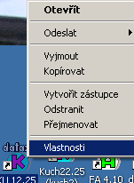
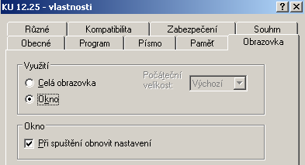
Software se spouští přes spouštěcí ikonu. Ta má své vlastnosti, které ovlivňují chod software. Vlastnosti lze měnit. A to tak, že na ikonu kliknete pravým tlačítkem myši a zvolíte nabídnutou možnost Vlastnosti. Operační systém nabídne několik záložek. Z nich nás zajímá záložka Obrazovka a na ní část Využití, jenž stanoví, jak se při spuštění bude software prezentovat. Buď Celá obrazovka = tedy software je plně přes celou obrazovku (nevidíte stavový řádek Windows s tlačítkem Start) / nebo Okno = software se prezentuje ve Windows okně. Standard při instalaci je Okno, neboť to spíše odpovídá standardů práce ve Windows.

přepnutí z okna na celou obrazovku a zpět
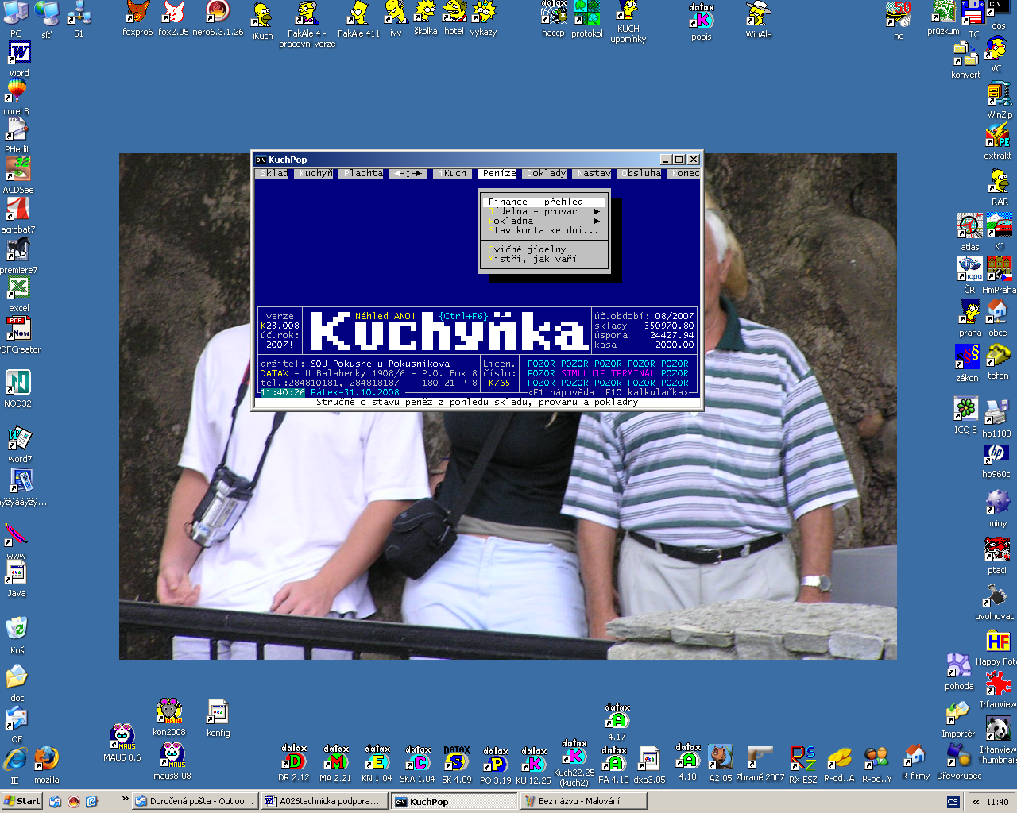
Kdykoliv v běhu software můžete přepnout režim zobrazení. Stiskněte kombinaci dvou kláves <Alt><Enter>. (Alt = levý na klávesnici dole / Enter = hlavní , ne ten na numerické klávesnici). Tím se přepnete z původního do nového zobrazení. Stejným způsobem <Alt><Enter> se přepnete zpět do výchozího zobrazení, Kombinace kláves funguje jako přepínač, tedy každý stisk = přepnutí do druhého režimu zobrazení, než v jakém právě jsme.

velikost okna
1
Vlastností režimu Okno je, že si můžeme nastavit velikost okna. Nastavování sice není plynulé, ale přesto lze velikost okna nastavit tak, aby bylo co nejvíce využito rozlišení monitoru (jeho možnosti) a přitom se veškerá zobrazení, jež software vytváří vešla do toho okna. V naší ukázce je prezentováno okno pro software ve třech variantách .
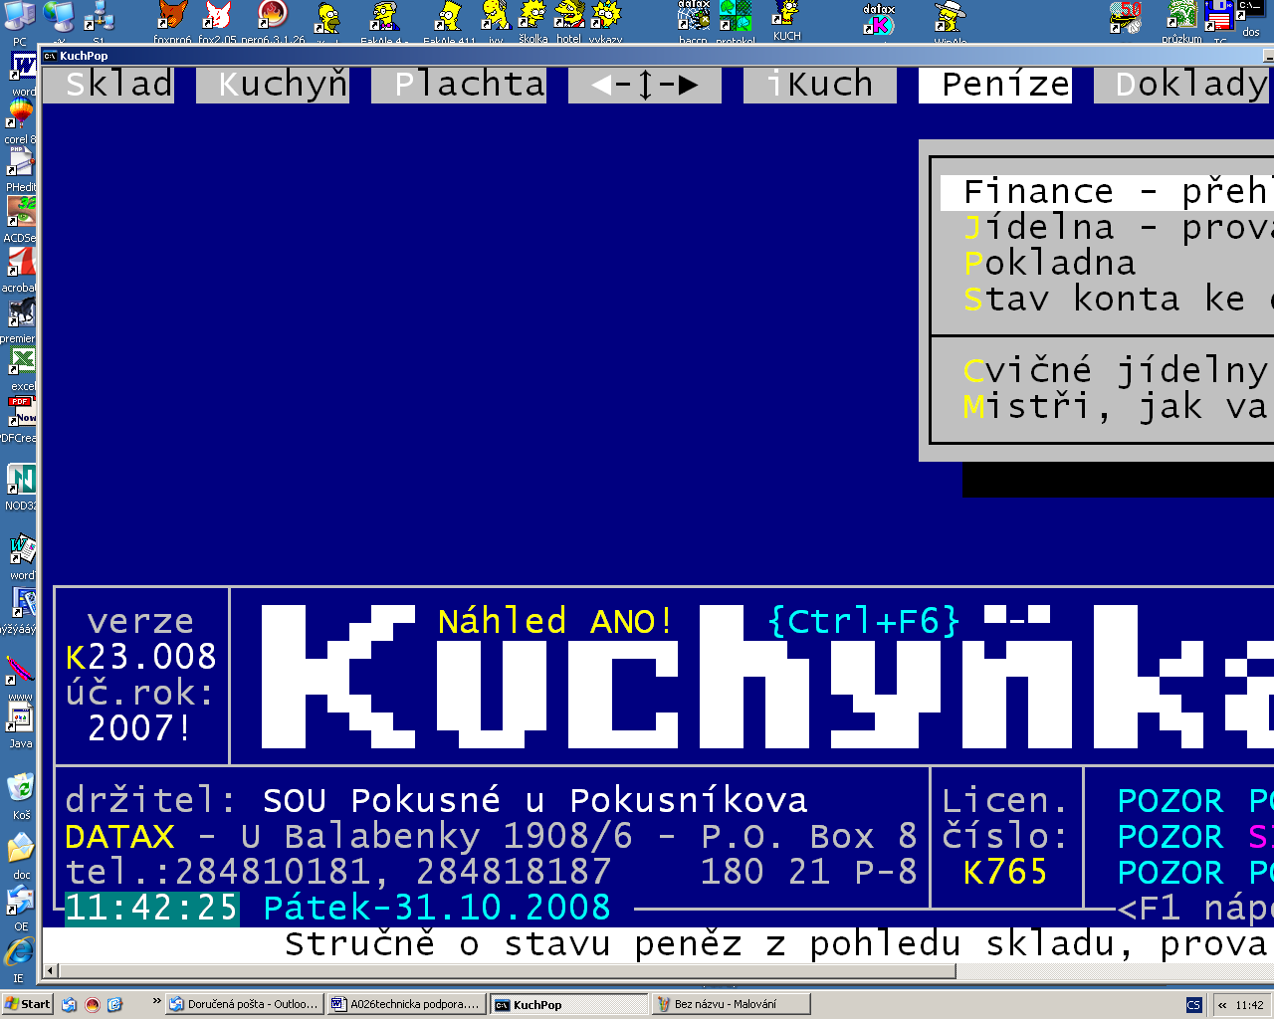
- (1) - v první je okno zbytečně malé. Vejde se sice pohodlně na obrazovku, a my tak můžeme pouště souběžně jiná software a pracovat s nimi, ale i menu a hlášení software jsou velice drobná a tak by asi špatně šlo v takovém režimu pracovat.
2
- (2) - tento případ je obrácený. Menu jsou obrovská a dobře čitelná, ale zase se okno na obrazovku nevejde (na výšku ano, na šířku ne) a tak bychom museli používat posuvník na spodku okna, kdybychom se chtěli podívat, co je napsáno vpravo.
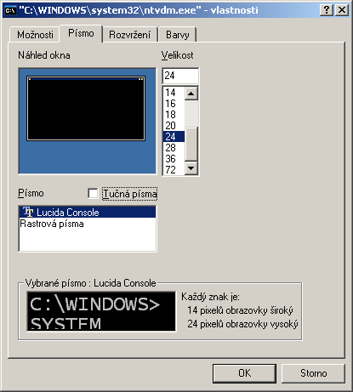
- (3) – se jeví jako ideální, čitelná a stále se vejde na obrazovku.
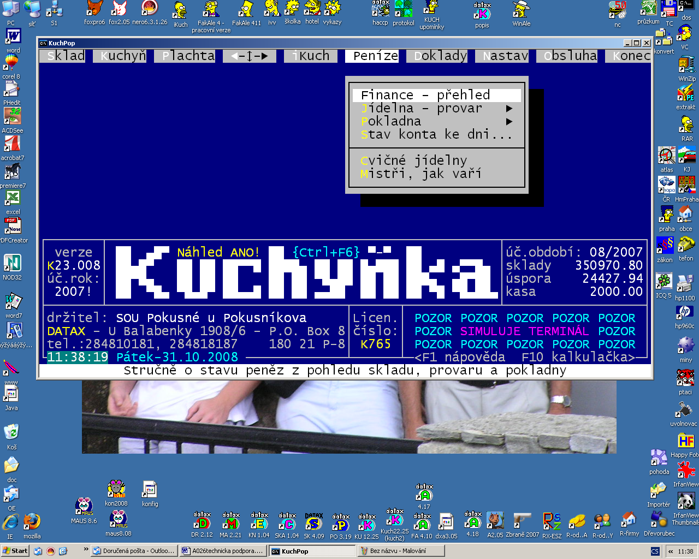
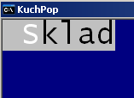
Nastavení velikosti okna tak, že kliknete pravým tlačítkem myši na levý horní roh okna a zvolíte nabídnutou možnost Vlastnosti. Dále záložka Písmo, kde volíme Lucida Console a velikost – například 24. Volbu potvrdíme tlačítkem OK a na následující dotaz odpovíme Uložit pro další okna se stejným názvem. Pak hned uvidíme, jak se nám to zvětšení povedlo. Není-li to ono, celý proces opakujeme a zadáme písmo, je-li okno malé , tak větší (28, 36 ….) , je-li okno velké, tak menší (20,18,16,14..).
3

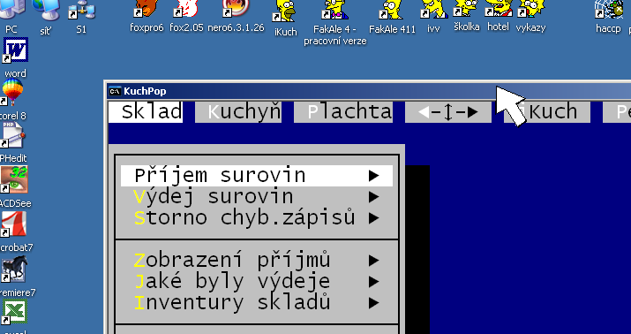
souběžná práce s jinými software
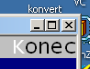
Ta je umožněna pouze v případě, že pracujete v režimu zobrazení Okno. Pro tento režim platí, že při něm můžeme pracovat souběžně s jinými software, která na počítači máme. Nemusíme ukončovat software, abychom spustili jiný. Lze je spustit přes jejich spouštěcí ikonu a přitom nechat software Kuchyňka běžet v okně. To ale pouze v případě, že okno Kuchyňky spouštěcí ikony nezakrývá. Pokud ano, lze okno po obrazovce přesouvat. Najedete si ukazovátkem myši na horní lištu okna stiskne levé tlačítko, držíte jej stisknuté a přitom přetahujete myší na místo na obrazovce, kde okno chcete mít. Pokud nepomůže ani toto, lze software „sestřelit“ do lišty kliknutím levé myši na tlačítko se symbolem podtržítka v pravém horním rohu okna. Tím okno z obrazovky zmizí a o tom, že je software puštěno jste informováni tím, že v liště Windows je tlačítko s jeho názvem.
Pro opětovné spuštění software stačí jen stisknout toto tlačítko levým tlačítkem myši a software se zase zobrazí v okně. Takovéto ukládání do lišty provádějte jen v případě, že v software nemáte nic rozděláno (příjemku, výdejku, zápis nového strávníka, nastavování počtu porcí atp.) Jste-li v nabídce, pak je to zcela bezpečné.

ukončení přes křížek
Při práci v režimu Okno je k dispozici v pravém horním okně tlačítko se symbolem křížku. To obecně slouží k ukončení činnosti software. Vy jej však nepoužívejte, neboť k ukončení slouží v software volba Konec, při níž se provádí spousta nutných a užitečných činností. Ukončení software přeš křížek je násilné ukončení, které lze použít pouze v krajním případě, kdy dojde k tzv. „zamrznutí“ software či počítače. Tehdy operační systém (ale až po nějaké chvíli – 1vteřina až 20 vteřin) oznámí, že software nemůže ukončit, přičemž nabídne dvě tlačítka (dvě volby) Ukončit / Storno. Potřebujete-li opravdu takto násilně končit, klikněte na tlačítko Ukončit.

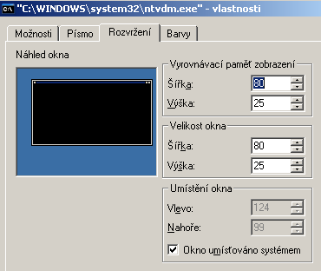
nesprávné zobrazení
Někdy, za určitých okolností může dojít k tomu, že se zaplňuje jen horní polovina obrazovky (okna) a druhá zůstává prázdná, přičemž text menu je tak malý, že je špatně čitelný. Stane-li se vám to, pak postupujte následovně. Přepněte se do režimu Okno. Pravým tlačítkem myši klikněte na horní levý roh okna a zvolte z nabídnutého menu možnost Vlastnosti a zde záložku Rozvržení. Zde, v části Vyrovnávací paměť zobrazení a také Velikost Okna, zadejte hodnoty: Šířka = 80 / Výška = 25. Pak to potvrďte stiskem tlačítka OK. a možností Uložit pro další okna se stejným názvem.Následně ukončete práci se software. Při dalším spuštění již bude vše správně.

Kontrola vícenásobného spuštění programu
Spustíte-li program, který právě běží ještě jednou, ať už omylem nebo záměrně, objeví se nejdříve varovná zpráva a výzva ke kontrole, zda jste program nespustili podruhé. Pokud je tomu tak, ve vašem zájmu jej ukončete a pracujte v již dříve běžícím programu. Totéž varování však program hlásí i v případě, že předchozí spuštění programu nebylo, z jakéhokoliv důvodu, ukončeno standardně přes volbu KONEC. Tady naopak zvolíte možnost pokračovat v práci, neboť se nejedná o znovuspuštění, ale o následek předchozí havárie programu, počítače, el. sítě, apod. a jiným způsobem

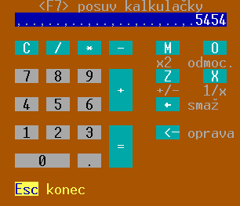
Kalkulačka
Lze ji spustit v jakémkoliv místě programu stisknutím klávesy <F10>. Novinkou je zobrazení výsledku s oddělováním tisíců, ale i možnost smazat poslední znak, respektive opravit zapsané číslo (vymazání, přepsání, vložení některé číslice)
smaž poslední znak (Backspace)

možnost opravit / vymazat / vložit číslici (šipka vlevo)

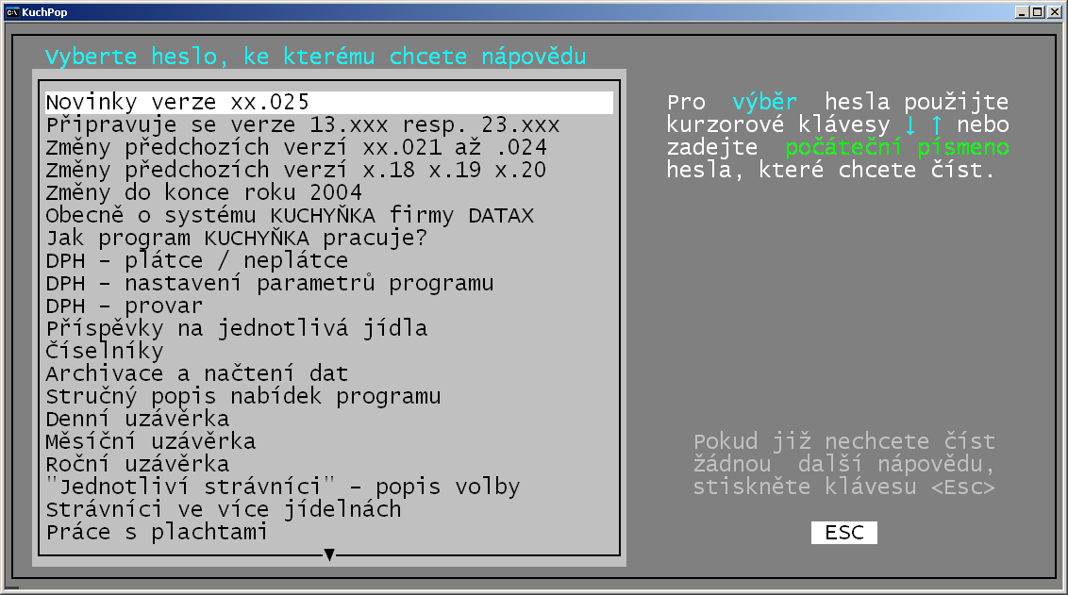
Help -nápověda
Stiskem klávesy <F1> se nabídne nápověda. Vy zvolíte téma a potvrdíte jej stiskem klávesy <Enter> . Tím se zobrazí vlastní text, v němž můžete listovat (šipky / PgUp / PgDn) – tisknout jej <Alt><F6>, či ukončit jeho prezentaci <Esc>.
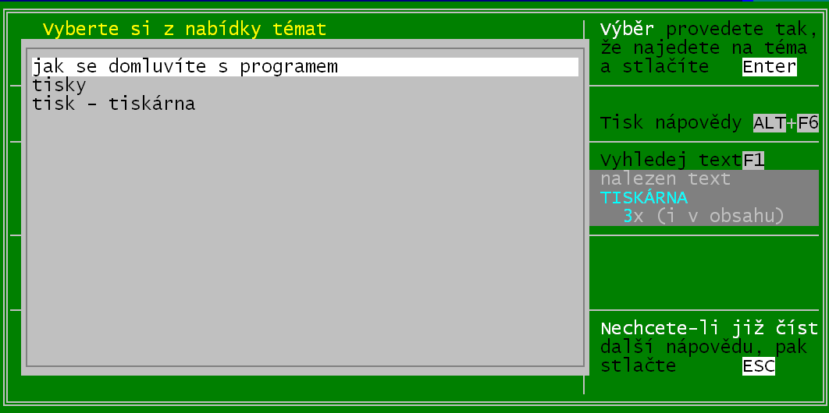
Velice šikovnou funkcí pro rychlé hledání je nechat si nabídnout jen ta témata, která obsahují informace, které nás zajímají. To je v programu při práci s nápovědou uděláno tak, že po stisku funkční klávesy <F1> zadáte klíčový výraz který vás zajímá (například „tiskárna“) program nabídne jen ta témata, ve kterých se toto slovo vyskytuje. Při zadání slova „tisk“ takových témat bude více, protože se vybírají nejen přesná slova, ale všechny slova, ve kterých se shluk písmenek TISK vyskytuje.

Čárka jako oddělovač desetinných míst
Ve volbě Nastav - Nastav parametry - Desetinná čárka/tečka si můžete zvolit, jakým znakem se budou oddělovat desetinná místa při zadávání a zobrazení numerických údajů. Dříve jste museli vždy použít DESETINOU TEČKU. Dnes 99,99 % uživatelů pracuje v operačním systému Windows a po spuštění programu mají "zapnutou" českou klávesnici. To umožňuje zapisovat si do programu nejrůznější názvy správně česky, tj. s diakritickými znaménky.
Zapnutá česká klávesnice ale také znamená, že klávesa pro zápis desetinného oddělovače na numerické klávesnici (klávesy v pravé části klávesnice) generuje po stisknutí znak "," (čárka). Pokud se má tato čárka považovat za oddělovač desetinných míst, tj. máte zapnutou českou klávesnici a chcete zadávat čísla s desetinami na numerické klávesnici, nastavte si, že oddělovačem je čárka. Pak můžete bez problémů zadávat na numerické klávesnici např. číslo 12,50 (dvanáct padesát) i když máte zapnutou českou klávesnici.

Způsob tisku

tisk přes Windows frontu - Windows tisk
Důležitou funkcí software je možnost tisku přes tzv. „Windowsovskou tiskovou frontu“. V software je zapracována možnost tisku na tiskárně, která nemá podporu pro DOS, na vzdálených síťových tiskárnách či na tiskárnách přes USB port, tedy na libovolné tiskárně, kterou ale zná operační systém Windows (musí s ní umět komunikovat). Speciální funkce použije pro tisk externí program PRINTER.EXE od firmy Datax.
Máte-li s tiskárnou problémy volte Nastav – Tiskárny- Výběr tiskárny a dále Windows tisková fronta. Program vyvolá okno systému Windows pro výběr tiskárny, na kterou bude program tisknout. Standardně se nabízí tzv. „výchozí tiskárna“ nastavená ve Windows. Chcete-li na ní tisknout i z našeho programu, potvrďte ji klávesou <Enter> nebo kliknutím na <OK>. Nebo vyberte jinou tiskárnu ze seznamu vašich tiskáren, který otevřete kliknutím na znak „“ u údaje Název. Vlastnosti tiskárny neměňte (při tisku z našeho programů se neuplatní)! Po výběru tiskárny se vrátíte zpět do programu.
Později můžete ve volbě Nastav – Tiskárna - Typ písma, zvolit používaný font písma či v volbě Nastav – Tiskárna - Windows - Jiná tiskárna vybrat jinou tiskárnu.

fonty
Při tisku se používají jen neproporcionální fonty Courier ( respektive Courier New) a Lucida Console. A tyto se také nabízejí . Standardně je vybrán font Courier, protože jeho písmo je takové subtilnější a elegantnější (což může klidně být jen můj subjektivní názor). Proč jen tyto dva fonty? Protože jen neproporcionální písmo zaručuje, že údaje tištěné pod sebou budou ve sloupečku zařezávat. Obecný princip používaný například ve WORD, je právě zcela opačný.
Protože se šetří ve volném textu místem, používají se proporcionální fonty. Deset malých i zabere méně místa než deset velkých M:
iiiiiiiiii
MMMMMMMMMM

U neproporcionálního písma je tomu jinak. Každé písmeno , zabírá na papíře stejný prostor.
iiiiiiiiii
MMMMMMMMMM

Protože nové typy písma vznikaly pro potřeby textových a grafických editorů, je drtivá většina používaných fontů proporcionální, tudíž pro tisk sloupcových sestav, příjemek, výdejek a přehledů zcela nepoužitelná. A proto si můžete vybrat než ze dvou fontů.

rychlost
Protože při tisku přes Windows tiskovou frontu se provádí tisk zcela odlišně než u přímého tisku, je jasné, že bude i vlastní postup a rychlost tisku odlišná.
Při přímém tisku na tiskárnu (tzv. „Dosovský tisk“ - tedy to, jak jste až dosud tiskli) skutečně program Kuchyňka posílá přímo do kabelu tiskárny jednotlivé znaky do vyrovnávací paměti tiskárny, odkud si je ona bere a mechanicky je tiskne na papír. Reakce tiskárny před zahájením tisku je minimální, tedy tiskárna začne tisknout nejrychleji jak to jen jde. Podle typu tiskárny 2 – 10 vteřin. Také vlastní tisk trvá jen nejkratší možnou dobu jak to jde. Po celou dobu tisku (respektive, než odešle všechny znaky do vyrovnávací paměti tiskárny) je program zaneprázdněn tiskem a nelze s ním dělat nic jiného. Musíte počkat, až se sestava vytiskne. Protože dnešní tiskárny mají relativně dost rozsáhlé vyrovnávací paměti, není ani tento moment velkým problémem.
V případě tisku přes tiskovou frontu Windows, je to ale tak, že do hry se zapojují další softwarové produkty operačního sytému. Ty si od programu Kuchyňka celou sestavu převezmou a proto je program téměř okamžitě uvolněný pro další práci (pro program je sestava již vytištěna). Protože Windowsovská fronta umožňuje mnoho činností a funkcí (např. souběžný tisk z více programů atp.) provádí mnoho operací a kontrolních zpracování. Proto také vlastní tisk i jeho zahájení trvá výrazně déle než je tomu u klasického Dosovského tisku. Už jen první reakce tiskárny je v rozsahu 16 – 30 vteřin podle jejího typu. A vlastní tisk je asi tak 2,5 x pomalejší (písmena se na papír netisknou a vlastně se tam malují). Na úkor zpoždění, ale zase tisková fronta umožňuje tisk na veškeré tiskárny, ke kterým je ve Windows zaveden správný ovladač.

tisk přes tiskovou frontu Windows
Předání tiskové frontě je realizováno speciálním softwarovým produktem firmy DATAX PRINTER.EXE, který je autorsky chráněn a lze jej používat jen v našich softwarových systémech k účelům k tomu určeným. Tento program je nedílnou součástí celého systému Kuchyňka a proto je také současně se systéme instalován. Pro jeho správnou funkci je nutnou součástí soubor PRINTER.INI, ve kterém se uchovávají potřebné informace. Není-li tento soubor pro program PRINTER.EXE dostupný, nemůže program pracovat.

Prezentace sestav před tiskem
Software má možnost prezentovat vygenerované sestavy v jejich reálném tvaru před vlastním tiskem. Uživatel se tak může rozhodnout, zda výtisk realizovat či nikoliv, případně si může vybrat k tisku jen některé stránky. Základní podmínkou k této funkci je provozovat software na počítači s operačním systémem Windows. Pod operačním systém DOS to fungovat jistě nebude.
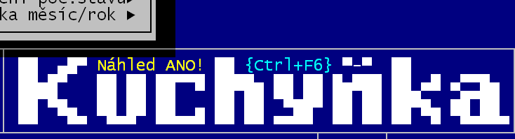
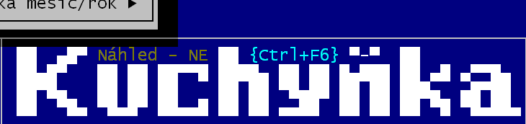
Zda se mají či nemají prezentovat sestavy před tiskem na obrazovce si určuje uživatel podle potřeby přepínačem <Ctrl> <F6> a to v kterémkoliv místě programu. Po instalaci je prezentace sestav vypnuta, program tedy nezobrazuje sestavy před tiskem. O tom, v jakém stavu je právě tento přepínač, vás informuje text vypsaný na úvodní obrazovce. Ten může nabývat jedné ze dvou hodnot.


Každý stisk kombinace <Ctrl><F6> přepne do druhé možnosti než v jaké se software nachází. Program si pamatuje nastavení tohoto parametru a tak i při dalším spuštění programu se nastaví zobrazování / nezobrazování sestav před jejich tiskem do správné polohy. Změnu parametru můžete provést i ve volbě Nastav – Tiskárna – Náhled sestav vypnout / zapnout

kdo zobrazuje sestavy
Sestavy jsou zobrazovány speciálním softwarovým produktem firmy DATAX VIEW.EXE, který je autorsky chráněn a lze jej používat jen v našich softwarových systémech k účelům k tomu určeným. V okamžiku, kdy program VIEW.EXE zobrazuje sestavu, nelze v software Kuchyňka dál pokračovat. Teprve až se rozhodnete co dál a stisknete nějakou ukončovací klávesu (respektive potvrdíte nabízené tlačítko kliknutím myší), můžete v programu pokračovat.

pohyb po sestavě
Program prezentuje sestavu na obrazovce v okně. Okno je roztaženo na maximální možnou mez, tak aby se využila se skoro celá obrazovka (je automaticky startováno v režimu – celá obrazovka), takže zůstává dostupný jen stavový řádek Windows. Okno lze zmenšit standardním způsobem, ale pak v něm těžko lze inteligentně prohlížet zobrazenou sestavu. Pohybovat se po sestavě ze shora dolů lze pomocí kurzorových kláves (šipky), respektive myší na posuvníku na pravém okraji okna. Vůbec nejsnadnější způsob je ale použití rotačního kolečka myši.

Způsob zobrazení sestav
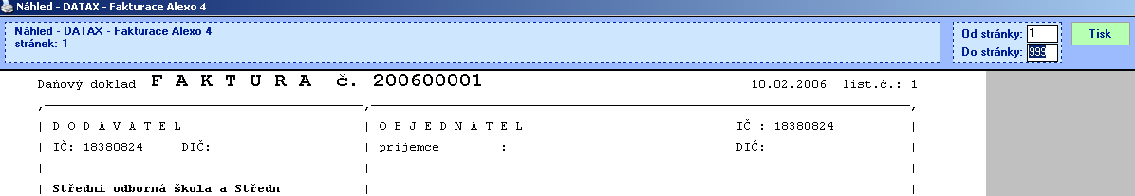
Režim zobrazování se liší podle toho, zda se tiskne přes Windows tiskovou frontu, či přímo na tiskárnu v Dosovském režimu.
Tisk přes Windows frontu
Při něm se sestava prezentuje v takovémto zobrazení. Uživatel může zadat od které stránky po kterou se má sestava skutečně tisknout. Chcete-li tisknout, potvrdíte zelené tlačítko TISK kliknutím myši nebo stlačíte klávesu <Enter> . Nechcete-li tisknout, stlačíte klávesu <Esc> .
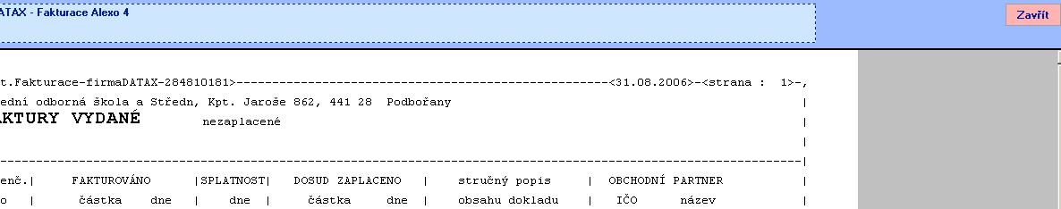
Tisk přímo na tiskárnu (dosovský)
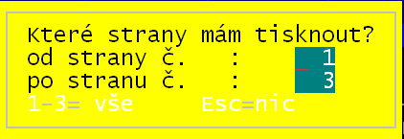
Při něm se sestava prezentuje v takovémto jednoduchém zobrazení. Po stisku jakékoliv klávesy (vyjma výše uvedených - pro pohyb po sestavě) prohlížení končí. Je-li sestava jen jednostránková, dochází automaticky ke skutečnému tisku. Je-li sestava více stránková, program se ještě dotáže, které ze stránek má vytisknout. Uživatel může zadat od které stránky po kterou se má sestava skutečně tisknout. Chcete-li tisknout, potvrdíte nabízené stránky klávesou <Enter> . Nechcete-li tisknout, stlačíte klávesu <Esc> .

Diagnostika
Všechny činnosti v rámci diagnostiky mají sloužit k tomu, aby byla nějakým způsobem „učesána“ data, tak aby plně splňovala očekávání programu, tedy aby nějaká nepodstatná nesrovnalost dat neovlivňovala chod programu.
Typickým příkladem mohou být tzv. indexové soubory. Tyto soubory jsou pomocné informační soubory, ve kterých si systém udržuje informaci, jak za sebou prezentovat zapsaná data (například seznam žáků) chceme-li v programu seznam žáků abecední, po třídách, podle čísla žáka atp. Programátor při konstrukci programu se sice snaží, aby indexové soubory byly vždy aktualizovány ve všech případech, kdy dochází ke změně v evidovaných datech (přidání žáka / zrušení, přejmenování atp.), ale může nastat situace, kdy dojde k poškození těchto indexových souborů (ať již technické na disku, či obsahové). V tom případě lze spustit funkci, při které se indexové soubory znovu vygenerují podle aktuálního stavu dat. Kdyby se taková činnost dělala v programu neustále, byla by sice zaručena 100% správnost indexových souborů, ale chod programu by to neúměrně zdržovalo.
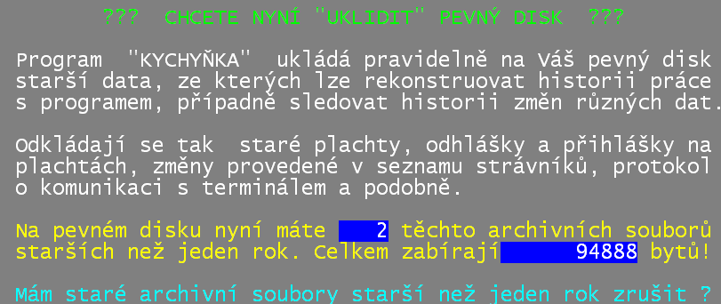
Proto je v programu taková činnost spouštěna automaticky vždy, když je to nutné (načtení dat ze zálohy / spuštění programu poté co nebyl řádně ukončen / upgrade software) respektive si tuto činnost může spustit uživatel kdykoliv sám.
Na konci činnosti vás může Diagnostika informovat takovýmto způsobem, že máte na disku uloženy staré (nejspíše již nepotřebné) archivy a ptá se , má-li je zrušit. Nejspíše odpovíte , že ANO

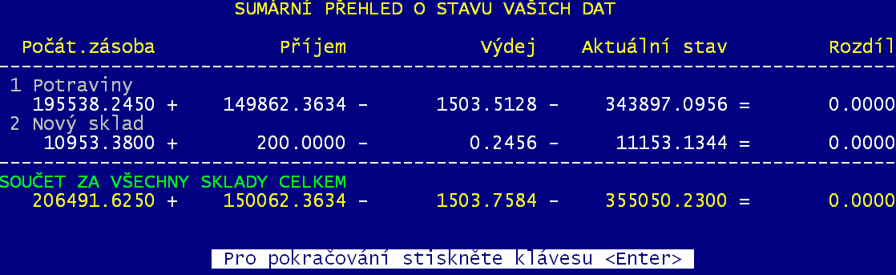
Stav dat

sklad
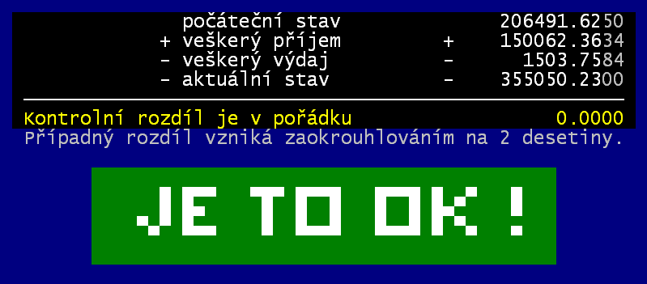
Ve volbě Obsluha – O programu – Stav dat se prezentuje stav vaší evidence skladu, tedy jestli souhlasí , že počáteční stav + příjem - výdej je roven aktuálnímu stavu. Prezentace se provádí nadvakrát, ve dvou zobrazeních. Nejdříve detailní po skladech a pak sumární vše dohromady.

přehled
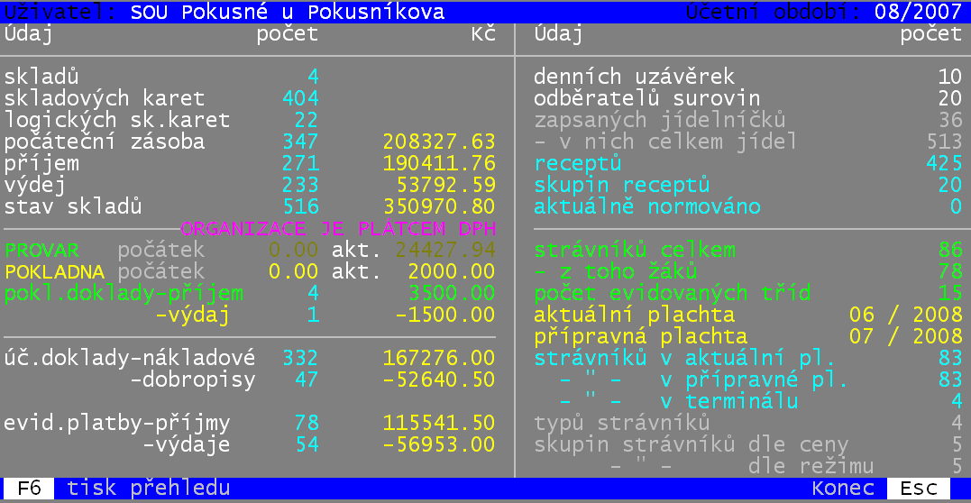
Ve volbě Obsluha – O programu – Vaše data se prezentuje stav vaší evidence. Přehled lze na <F6> vytisknout.

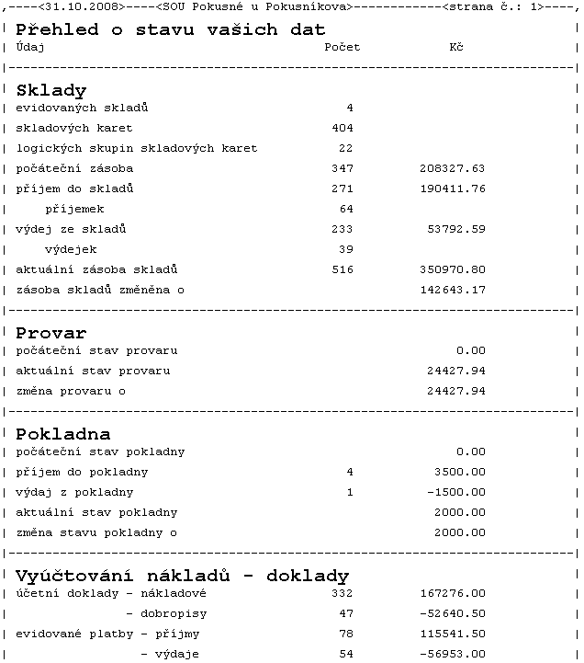
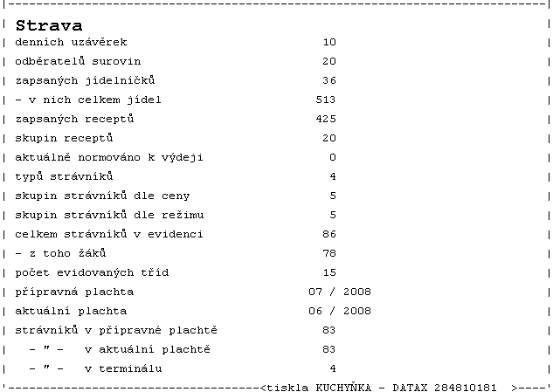

instalace
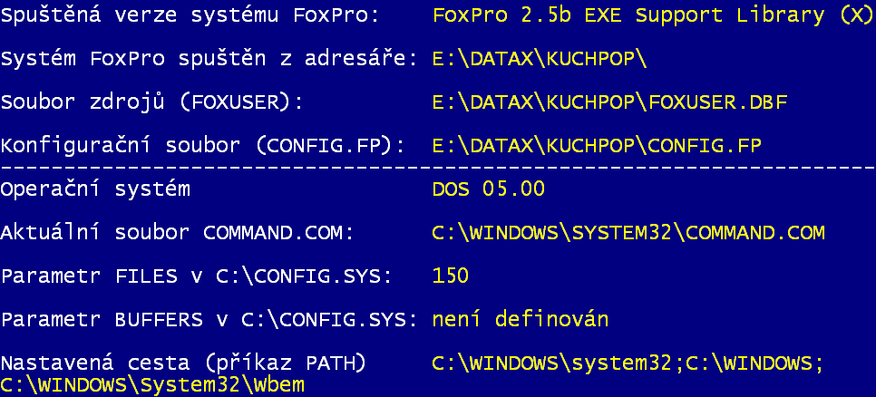
Ve volbě Obsluha – O programu – O počítači se prezentují informace o instalaci, stavu počítače a případně i stavu software. Postupně se prezentují 4 obrazovky s technickými údaji. Asi jako nejdůležitější a pro uživatele uchopitelné se jeví informace na 1. obrazovce, ve 2. řádku, kde se uvádí, kde je software instalován (a tím i provozován).
1
Stiskem libovolné klávesy (asi nejlépe <Enter> ) přejdete na další obrazovku, až se nakonec vrátíte zase zpět do nabídky software.

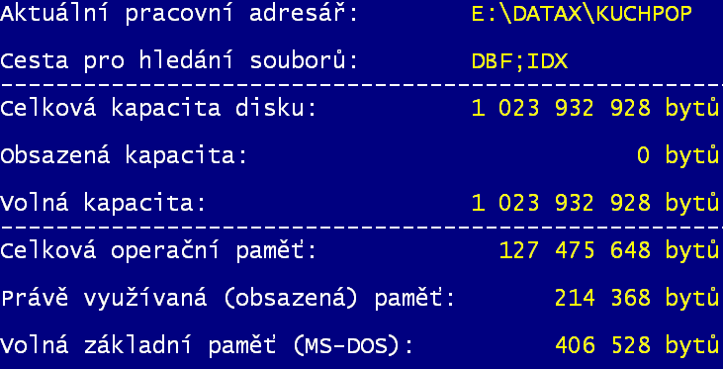
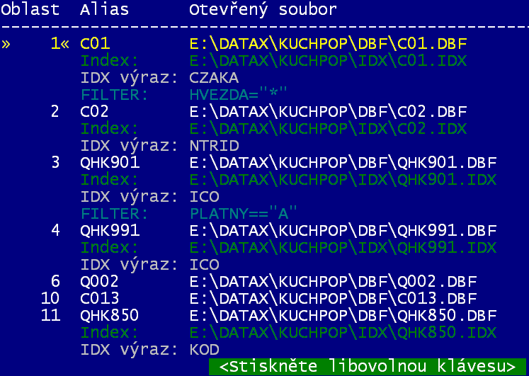
4
2

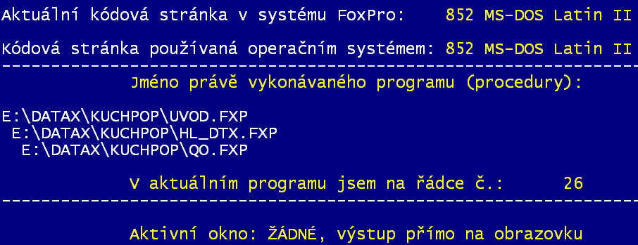
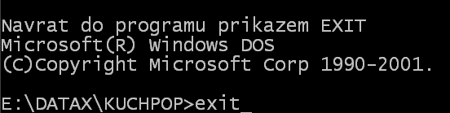
práce v operačním systému
2
3
Máte-li potřebu, respektive budete-li k tomu námi vyzváni, můžete ve volbě Obsluha – O programu – Comman.com vystoupit ze software a dostat se do operačního systému. V něm pak lze provádět nejrůznější alotria, která si však může dovolit jen osoba znalá a zkušená a to ještě pod dohledem.
Pro návrat z operačního systému zpět do software postupujte tak, že napíšete za blikající kurzor příkaz EXIT (je jedno zda velká, či malá písmena) a tento příraz potvrdíte stiskem klávesy <Enter>.

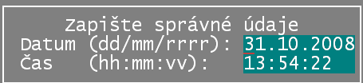
Aktuální datum
Volba Nastav - Aktuální datum umožňuje nastavit datum a čas (přenastavit hodiny v PC). Následně se software dotáže, jak má čas a datum chápat. Jde-li jen o změnu pro toto spuštění software (doháníme to, co jsme měli udělat včera, tak nastavíme, že není 31., ale 30), respektive se jedná o skutečnost a mají se nastavit i systémové hodiny a systémový, čas, tak jako když přeřizujeme hodiny doma na zdi při změně letního času na zimní.
Souborový prohlížeč
3
Součástí programu je tzv.“souborový prohlížeč, který umožňuje prezentovat soubory a adresáře na disketě a připojených discích. Funkci naleznete ve volbě Obsluha – O počítači – Manažer souborů. Program v ten okamžik nabídne všechny dostupné disky a diskety, z nichž si vyberete ten , který vás zajímá. Program následně zobrazí soubory i adresáře na vybraném disku.

záhlaví
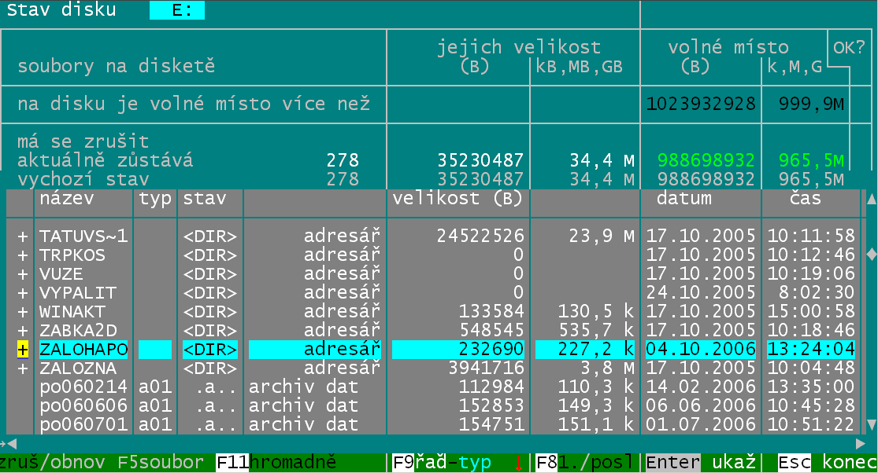
Počet uvedených souborů není skutečný celkový počet souborů uložených na zvoleném disku (v tomto případě E:). Číslo udává počet souborů v 1.úrovni, tedy přímo v ROOT disku E:\, respektive v jeho hlavních adresářích. Stejně tak je to se sumární velikostí těchto souborů . Také údaj o celkové volné kapacitě disku je jen informativní, neboť možnosti software jsou nedokonalé a nestačí na obrovské kapacity nových disků a tak je uvedeno jen, že volná kapacita disku je větší než cca 1 GB.

adresáře
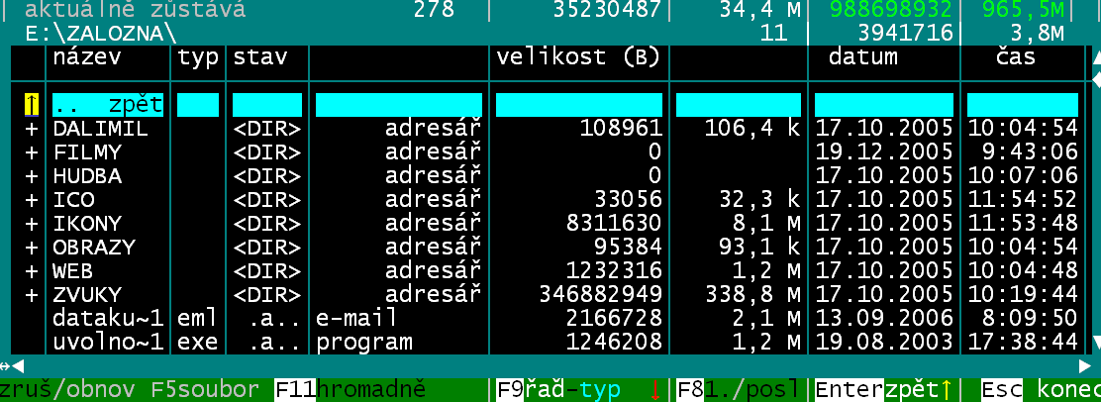
Obsahuje-li adresář nějaké soubory, či podadresáře, je v prvním sloupci označen „+“. Pokud je prázdný, je to jednak vedle něj v údaji velikost napsáno a za druhé je označen „.“. Údaj velikost udává jen velikost přímo v adresáři uložených souborů. Obsahuje-li adresář další podadresáře v nichž jsou nějaké soubory, není jejich velikost do této informace započtena. Údaje datum a čas udávají informaci, kdy byl adresář vytvořen.
Klávesou <Enter> lze vstoupit do neprázdného adresáře. Zobrazí se v něm uložené soubory a adresáře. Seznam souborů a adresářů je vykreslen na černém pozadí, aby uživatel věděl, že není v ROOT disku, ale v adresáři. Označení adresářů je stejné jako v předchozím případě. Těsně nad seznamem souborů a adresářů je informace, ve kterém adresáři se právě nacházíme (E:\ZALOZNA) a kolik souborů (11) o jaké velikosti (3.8 MB) se v něm nachází. Pro tento počet a velikost platí to samé, co bylo uvedeno o údajích v záhlaví.
Pokud se chcete dostat na vyšší úroveň je nutné se přemístit na 1. řádek, kde jsou fiktivní dvířka, která umožňují vystoupat zpět nahoru. Nesou název „.. zpět“ a jsou označeny šipkou mířící vzhůru. Na nich pak stačí stisknou klávesu <Enter>.

soubory
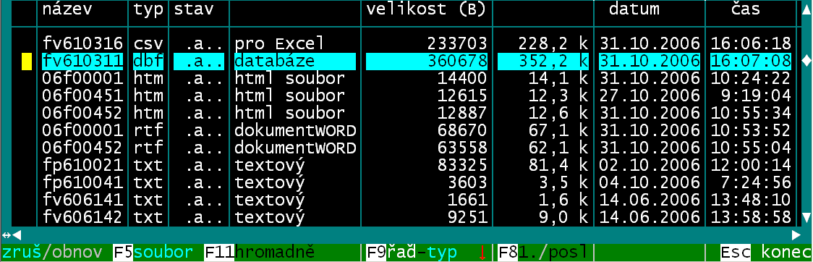
U každého souboru se vypisuje jejich název a přípona. Je-li název na více jak 8 znaků je nadbytečná část souboru nahrazena speciálním znakem.
Pro vaši lepší orientaci se snaží program v popisku informovat i o jaký typ souboru se jedná. Veškeré tyto informace jsou ale dedukovány jen podle tzv. přípony souboru. Pokud si na svém počítači libovolně přejmenováváte soubory a měníte jim přípony, nedokáže program správně určit o jaký typ souboru se jedná. Navíc přináší informace jen o těch souborech, jejichž přípony mu něco říkají, takže prosím tyto informace berte z rezervou. Další prezentované informační údaje jsou:
- stav = informace o technických parametrech souboru (a = archivní / s = systémový / h = skrytý / r = určený jen ke čtení (chráněn proti změně a rušení - nicméně program při případné snaze zrušit takový soubor jej po potvrzení opravdu zruší)
- datum = datum vzniku souboru (například, kdy byl na disketu zkopírován)
- čas = přesný čas vzniku souboru (například, kdy byl na disketu zkopírován)
¨
pohyb po seznamu
Pro pohyb používejte standardní postupy (kurzorové šipky / PgUp / PgDn / myš) a také <F8> (skok na konec / začátek seznamu).

rušení souborů
Program umožňuje zlikvidovat nepotřebné soubory. Pokud tak budete činit, čiňte tak jen velmi opatrně a uvážlivě. Program neumožňuje zrušit najednou celý adresář, ale můžete označit ke zrušení jeden, či více souborů a ty budou na váš pokyn a potvrzení z disku smazány. K označení jednoho souboru slouží <F5>. V našem případě je označen ke zrušení soubor ARCHIV.A01
Potřebujete-li zrušit více souborů, označujete jeden po druhém stiskem klávesy <F5>. Funkční klávesa <F5> funguje jako přepínač, tedy není-li soubor označen ke zrušení, označí jej , respektive je-li již označený ke zrušení, zruší toto označení (označení anuluje). O počtu označených souborů a o jejich celkové velikosti vás informuje program v záhlaví nad seznamem prezentovaných souborů.
Potřebujete-li zrušit všechny soubory, respektive jen některé, můžete to provést elegantně pomocí klávesy <F11>. Ta umožňuje:
- označit ke zrušení všechny soubory,
- u všech anulovat označení ke zrušení,
- inverzně prohodit označení. To, co se dosud mělo rušit, se rušit nebude a obráceně, to, co nebylo označeno, se teď ke zrušení označí.
- označovat ke zrušení soubory podle zadané masky, kde se dá využít i tzv. „hvězdičková“ a „otazníková“ konvence.

konec prezentace
Ukončíte-li prohlížení souborů stiskem klávesy <Esc> a přitom budete mít některé soubory označeny ke zrušení, program se dotáže, zda je chcete opravdu odstranit. Při vašem souhlasném potvrzení se soubory opravdu odstraní.

Upgrade software
Velkou novinkou software je možnost jeho „automatické“ aktualizace. Celý systém je zbudován na tom, že v okamžiku, kdy my dokončíme novější opravnou verzi, umístíme na náš WEB aktualizaci, kterou si vy můžete stáhnout přímo z programu do svého počítače. Po stažení aktualizace se provede automatická aktualizace programu a dat na novou verzi.
Jedinou podmínkou je mít ze svého počítače dostupný internet. Nijak se této činnosti nemusíte bát. Aktualizovat program můžete v jakémkoliv okamžiku zpracování. Naopak, jednou za čas (například jednou měsíčně), je dobré zvolit volbu Obsluha – Upgrade. Výsledkem bude jedna z následujících možností.

1. nepovedlo se spojení
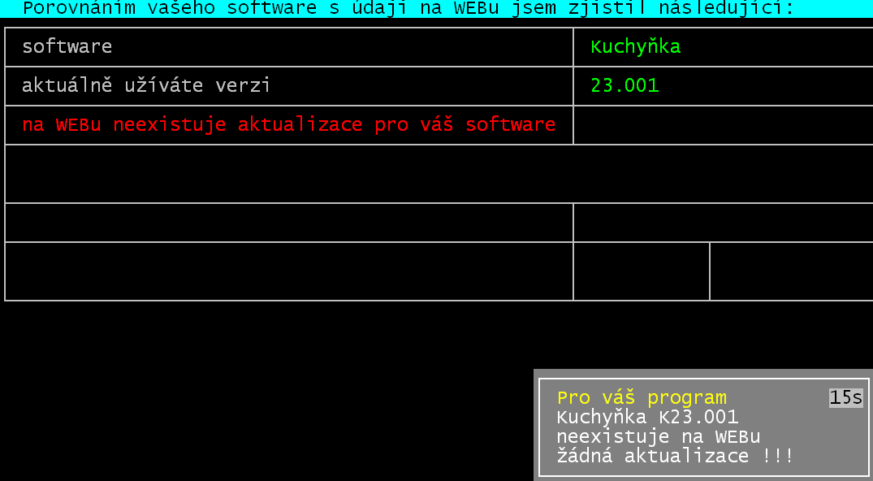
Budete informováni, že z vašeho počítače se nepodařilo dostat na cílovou WEB stránku http://www.datax.cz/oprava a tudíž ani nelze provést aktualizaci vašeho programu. Taková situace může být nejspíše způsobena tím, že nemáte z vašeho počítače dostupný internet / aktuálně vám nefunguje připojení / naše WEB stránka není aktuálně dostupná.

2. máte aktuální verzi
Budete informováni, že provozujete aktuální verzi, že na WEBu není dostupná žádná novější.

3. nelze aktualizovat z WEBu
Budete informováni, že vaše verze sice není nejnovější, že existuje novější, ale že na WEBu není umístěna aktualizace, která by se dala stáhnout. To bude nejspíše případ, kdy by rozdílový soubor byl příliš veliký a tak jsme jej na WEB neumístili, respektive vaše verze programu je velmi stará a my již její aktualizaci na WEBu neprovádíme. V takovém případě nás kontaktujte a vyžádejte si aktualizaci pomocí CD-ROM.

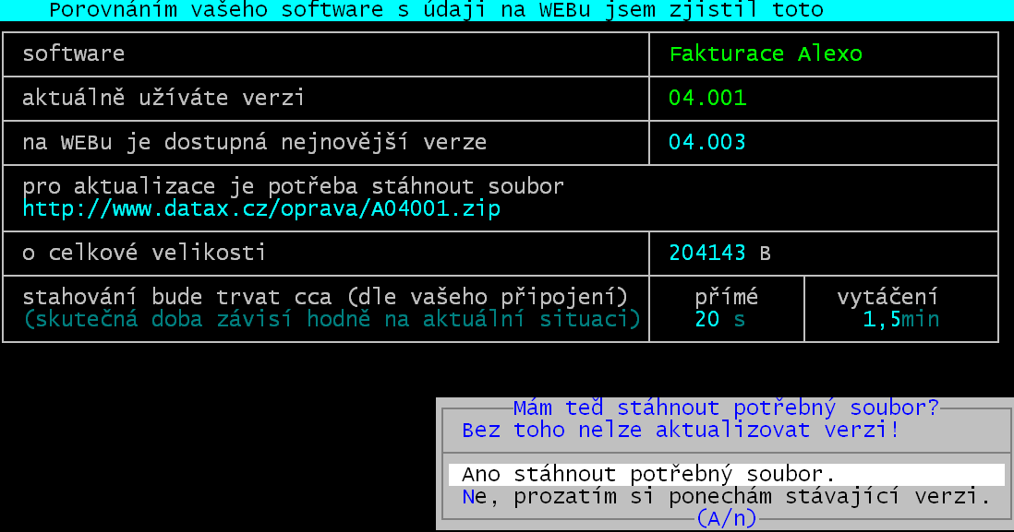
4. lze aktualizovat vaši verzi
Budete informováni, že máte starší verzi a že na WEBu je dostupný soubor pro aktualizaci na nejnovější verzi. Na obrazovce se objeví kompletní informace. Jakou verzi používáte (13.001) jaká nejnovější verze je na WEBu k dispozici (13.003), který soubor je potřeba stáhnout z našeho WEBu do vašeho počítače a dokonce i jaká je jeho velikost (204143 B = cca 199 kB). Navíc jsou uvedeny dva orientační časy, jak dlouho bude stahování trvat (je-li užito vytáčení, či přímé připojení). Tyto časy jsou skutečně velmi orientační. Strašně závisí na místních podmínkách připojení, na aktuální situaci v síti, na parametrech vašeho počítače a spoustě dalších faktorů. Uvedené časy by měly ale rámcově ukazovat s čím byste měli počítat. Je jasné, že přímé připojení (trvalé, ADSL) je výrazně rychlejší.
Pokud potvrdíte, že se má soubor stáhnout, program se o to pokusí. O průběhu stahování jste informováni časovým „teploměrem“. Výsledkem bude buď stav, kdy se to z nějakého důvodu nepodaří, o čemž byste byli informování, nebo se to podaří. V takovém případě pokračuje automatická aktualizace programu + případná potřebná transformace dat.
Jen ve zcela výjimečných případech může nastat situace, že vás program upozorní, že se provedla 1. část aktualizace a že před dokončením aktualizace je nutné jeho ukončení. Po vašem potvrzení program skončí. Při dalším spuštění se provedou všechny dokončovací práce a program bude aktualizován.

upgrade bez přístupu na internet
Existuje možnost aktualizovat program i na počítači, z něhož není přístup na počítač. V takovém případě musí někdo stáhnout požadovaný soubor (např. K24005.ZIP) z našeho WEBu, či jej získat tím, že mu jej zašleme. Takový soubor se nakopíruje do pracovního adresáře, kde je software instalován. Standardem je adresář C:\DATAX\KUCH. Pokud jste původně instalovali jinam, pak můžete zjistit, který je to adresář ve volbě Obsluha – O počítači – O počítači na 2.obrazovce v 1. řádku „Aktuální pracovní adresář“.
V takovém případě se po spuštění volby Obsluha – Upgrade , ještě před tím než se program pokusí podívat na náš WEB, je-li tam novější verze, dotáže, zda chcete použít nalezený soubor K24005.ZIP, který je s vysokou pravděpodobností souborem pro aktualizaci na novou verzi , právě k této aktualizaci. Odpovíte-li že ano, program postupuje dál stejně, jako v případě, kdy tento soubor stáhne z WEBu.

Komunikace s Internetem přes Proxy Server
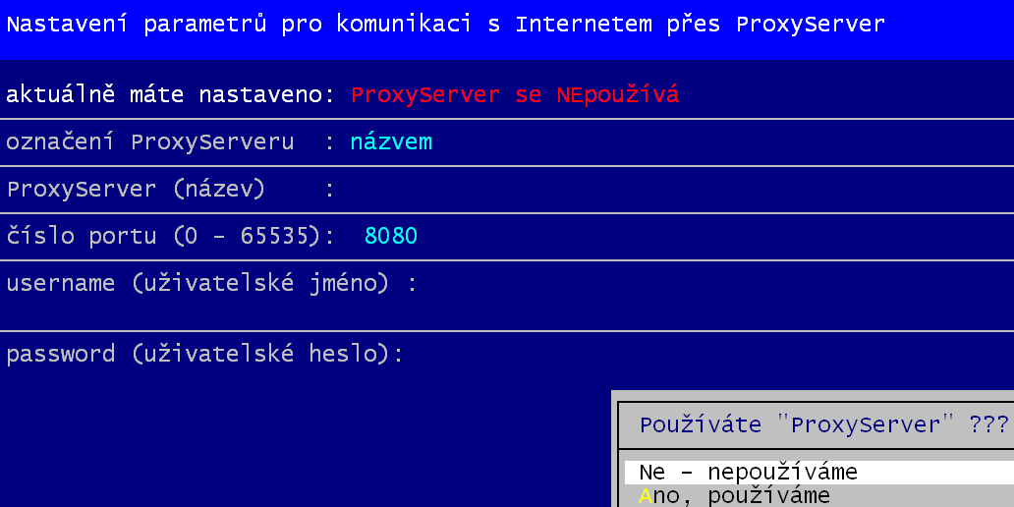
Pokud komunikujete s Internetem přes tzv. Proxy Server, tak si musíte v software nastavit, že Proxy Server užíváte a zadat potřebné údaje. To se provádí ve volbě iKuch – Nastav parametry iKuch - 5.proxy server. Doporučuji vám, abyste toto nastavení provedli spolu s vašim odborníkem na výpočetní techniku. Postupně zadáváte:
- zda vůbec ProxyServer používáte (pokud Ano – odpovězte Ano / pokud NE – odpovězte NE)
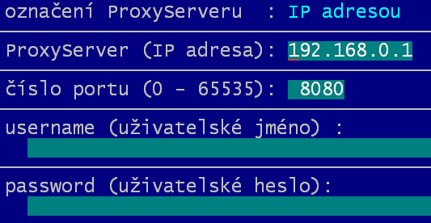
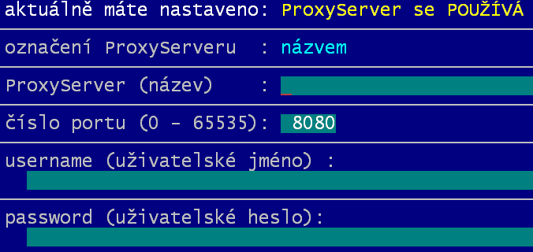
- dále volíte, je-li Proxy Server definován IP adresou , či názvem (např. Ekonom). Zadáte IP adresu (nabízí se taková typická, která ale nemusí být pravdivá), respektive název
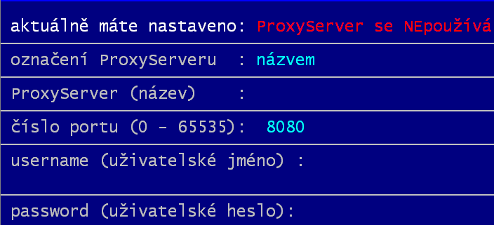
- číslo portu na kterém je Proxy Server (nabízí se typický, ale nemusí být pravdivý)
- váš název jako uživatele pod nímž jste Proxy Serveru známi
- heslo, které vyžaduje Proxy Serveru pro kontrolu, aby věděl, jste-li skutečný uživatel
- nezapomeňte, zruší-li se u vás váš dosavadní přístup na Internet přes Proxy Server, pak musíte v této volbě nastavit, že Proxy Server nepoužíváte

Protokoly o práci software
Protože software umožňuje mnoho funkcí, při nichž lze změnit stav dat (uzávěrky denní, měsíční, roční/ vytváření a převody plachet / vyúčtování / načtení dat / komunikace s terminálem), provádí si software automatickou evidenci všech takových činností. To je dobré zejména pro nalezení příčiny, proč jsou data v takovém stavu v jakém jsou. Evidence je prováděna ve dvou variantách. To co se týká terminálu je v jednom protokolu a vše ostatní ve druhém, provozním.

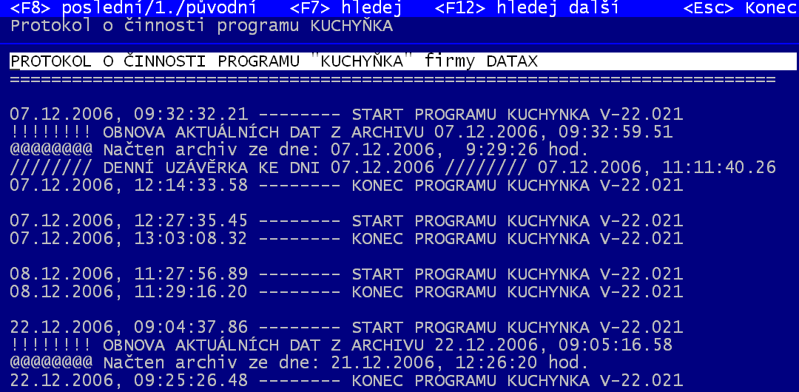
provozní protokol
Ve volbě Obsluha - Historie naleznete prezentaci, či odložení protokolu, v němž jsou evidovány všechny zásahy do software (spuštění / ukončení / změny data atp.) Ve volbě Ukaž protokol se zobrazí řádkový přehled, kde každý řádek představuje jednu událost. Datum a čas, jenž charakterizují událost jsou zaznamenány podle systémových hodin , které jsou nezávislé na datu nastaveném ve spuštěném software.
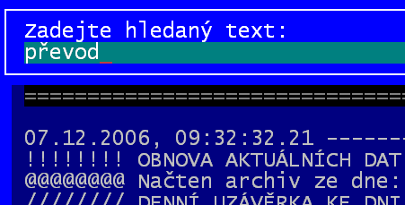
Po protokolu se lze pohybovat obvyklým způsobem, včetně <F8> = jdi na konec / začátek / na původní místo protokolu. Také lze vyhledat <F7> konkrétní situaci zadáním části popisného textu. Například zadáme-li převod, pak software v protokolu nalezne 1. záznam, kde se hovoří o nějakém převodu, v našem případě o automatickém vyúčtování před převodem plachty. Při následném použití <F12> se dostanete na další řádky, kde se hovoří o převodu.
Volba Obsluha - Historie – Odlož protokol do archivu umožní odložit již příliš rozsáhlý a vlastně i nepotřebný protokol (co nás zajímá, jak jme spouštěli software před pěti roky) ve formě komprimovaného (zabaleného / spakovaného) souboru do archivu. Tím se protokol vyčistí a začne se plnit novými informacemi o změnách dat.
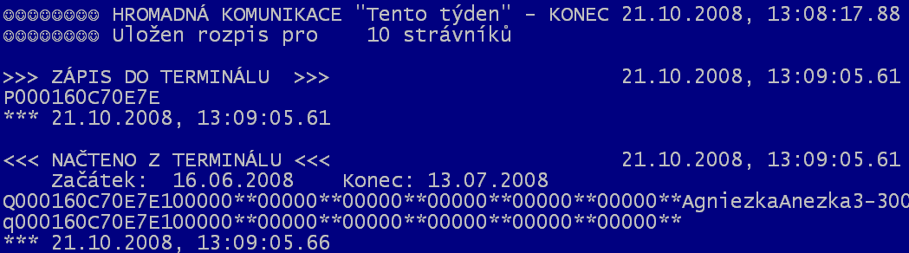
protokol o terminálu
Ve volbě Obsluha - Terminál - Ukaž protokol naleznete prezentaci protokolu, v němž jsou evidovány všechny provedené činnosti související s terminálem. Tento protokol stejně jako předchozí je tedy jakousi kronikou událostí, ale navíc může posloužit k obnově dat v terminálu při nějaké závažné chybě. Toho se využívá ve volbě Terminál - Mimořádné situace - Mimořádná obnova terminálu. Jinak prohlížení, pohyb a vyhledávání v tomto protokolu je stejné jako v předchozím.
Stejně tak ve volbě Obsluha - Terminál – Odlož protokol lze příliš rozsáhlý protokol odložit ve formě zkomprimovaného souboru do archivu. Při používání terminálu se tento protokol plní daleko více než ten předchozí. Jsou totiž do něj ukládány informace o posílaných a načítaných rozpisech stravy všech strávníků. Tedy máte-li například 500 strávníků, 5 jídel denně a provedete-li volbu Terminál - Tento týden průměrně 3x denně, pak za jeden měsíc obsahuje protokol cca 22 x 3 x 500 x 3 = cca 100 tisíc záznamů. Proto si software rozsah protokolu hlídá sám a přesáhne-li únosnou rozumnou mez, provede odložení protokolu do archivu automaticky bez vašeho vědomí.

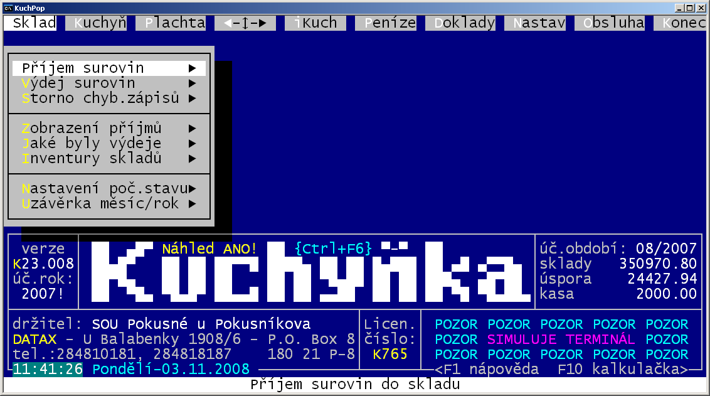
Kontakt na nás
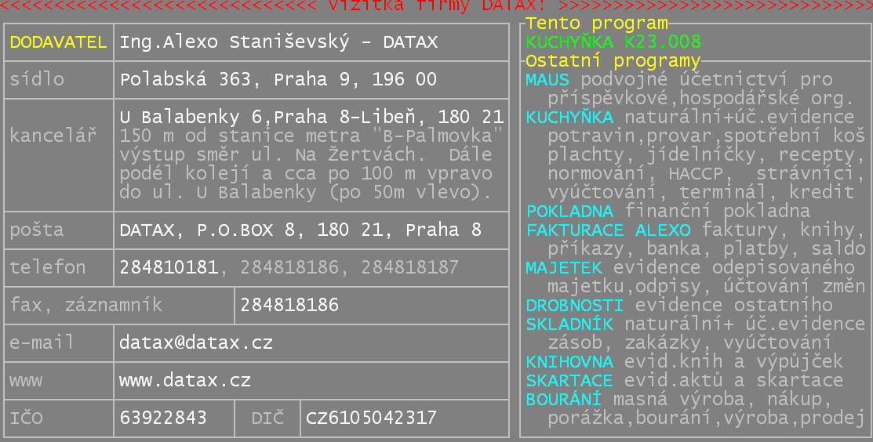
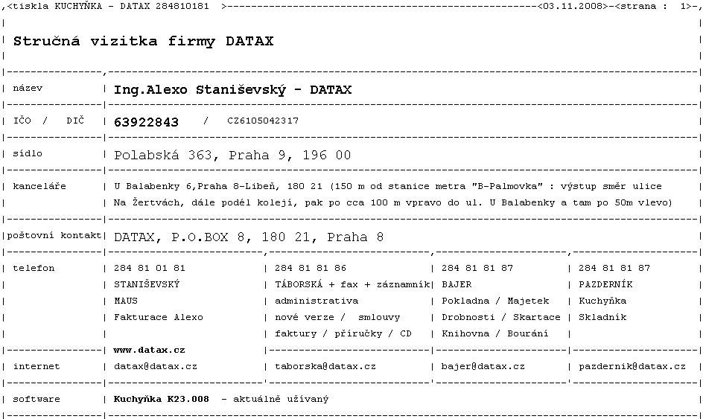
Na úvodní obrazovce je jen základní kontakt a informace o nás. Potřebujete-li podrobnější (například, jak se k nám dostanete) zvolte volbu Obsluha – Kontakt. Prezentují se všechny možnosti jak nás můžete kontaktovat. Na <F6> lze vytisknout tuto, tzv. vizitku.

Přes <F1> lze odeslat na naši adresu e-mailovou zprávu, respektive přesunout se na náš WEB. Na něj se, dostanete také přes volbu Obsluha - www.datax.cz. Ale pouze v případě, že máte ze svého počítače dostupný Internet. Přesunutím se z programu přímo na naše oficiální firemní WEB stránky lze na nich nalézt například informaci o termínech konání školení a konzultací k jednotlivým software, vysvětlení nějakých aktuálně se vyskytujících problémů či informace k dalším našim software
Pošlete nám e-mail
Máte-li ze svého počítače dostupný internet, můžete nám přímo z programu zaslat e-mail. Tedy program e-mail vygeneruje a zavolá službu vašich Windows, která aktivuje váš poštovní program (ve Windows inicializovaný = ten který se má standardně pouštět) s tímto e-mailem. Zpráva je generována s adresou přímo na DATAX a zároveň se do ní generují základní informace, kdo a co posílá, abychom mohli u nás rychle na váš e-mail reagovat. Proto je NUTNÉ abyste NEMĚNILI předmět zprávy. Odesílání e-mailů naleznete ve volbě Obsluha – Pošli email.
Program se dotáže, jaký e-mail se má k nám do DATAX odeslat. Nejčastěji se bude jednat 1. archivní kopii aktuálního stavu dat (ale můžete připojit i jiný stav dat, respektive poslat e-mail bez dat).Text zprávy můžete doplnit svou poznámkou, informací, postřehem ve známém prostředí poštovního software. Další postup záleží na stavu vašich Windows.
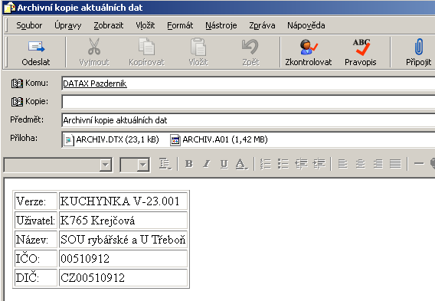
Mohou nastat dva stavy:
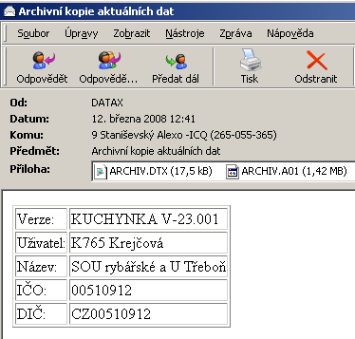
- je-li v záhlaví zprávy přístupná volba Odeslat pak ji potvrďte a zpráva bude odeslána na naši cílovou adresu
- je-li v záhlaví přístupná volba Předat dál, pak ji potvrďte, následně vyplňte e-mail adresu datax@datax.cz do údaje Komu a teprve pak potvrďte ji přístupnou volbu Odeslat.


Pošlete-li nám data s tím, abychom je opravili a poslali vám je zpátky, pak nezapisujte do programu žádné nové údaje. My vám po nějaké době pošleme e-mailem opravená data, která si následně načtete, a tím se přepíše vše, co máte v okamžiku načtení dat v evidenci. Pokud byste si mezi tím zapsali např. nějakou příjemku, budete ji muset zapisovat znovu!

kdo odesílá zprávu
S e-maily to funguje asi takto. Software Kuchyňka vytvoří e-mail zprávu ve formátu souboru EML. Pak se software Kuchyňka obrátí na operační systém Windows s žádostí, aby byl tento soubor zpracován. Operační systém se podívá do seznamu tzv. iniciovaných software, který software má provést zpracování souboru s příponou EML. Každý uživatel si totiž může na svém počítači nastavit, jaký software má zpracovávat poštu, jaký má prohlížet obrázky (JPG,TIF, BMP atp.), který má prezentovat a editovat soubory s příponou DOC atd.
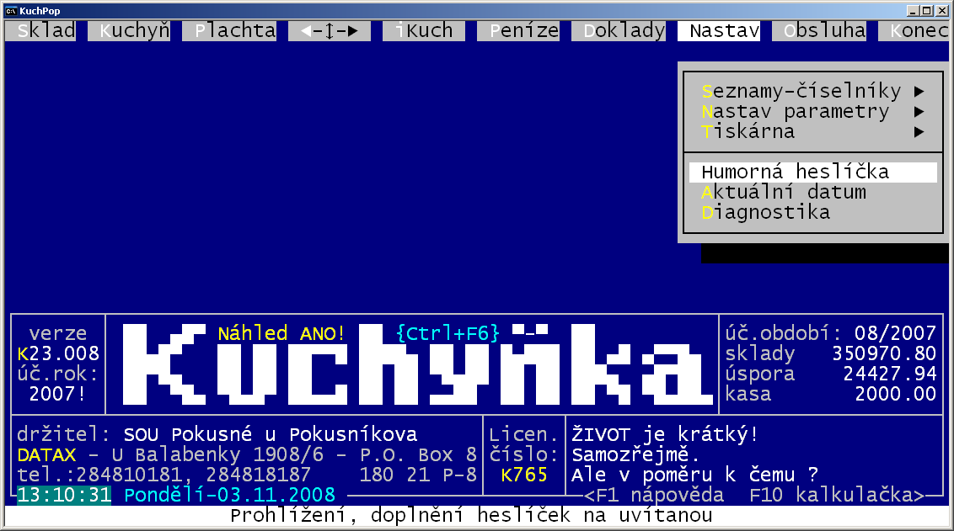
Protože operační systém Windows vytvořila firma Microsoft, má přirozeně iniciovány ke konkrétním příponám své vlastní produkty. Tak i k EML je implicitně vázán software Outlook Express. Pokud je tento software vaším software pro zpracování pošty, je vše OK. Není-li tomu tak a vy máte jiný užíváte software, pak je nutné tuto informaci operačnímu systému zadat, A to ve volbě Start - Nastavení – Ovládací panely – Možnosti složky - Typy souborů – najdete EML – Změnit a vyberete software, který to má zpracovávat.

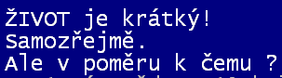

Hesla pro pobavení
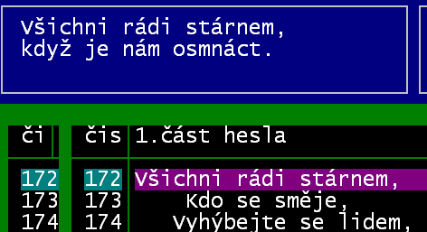
Při každém spuštení software se nabídne jedno „úsměvné“ heslo pro vaše pobavení. Seznam hesel je dostupný ve volbě Nastav – Humorná heslíčka , kde je můžete prohlížet, opravit, vytisknout (<F6>), případně doplnit (<F3>) svým vlastními. Heslo na němž zůstanete stát při opuštění seznamu se zobrazí jako 1. vybrané.

